- 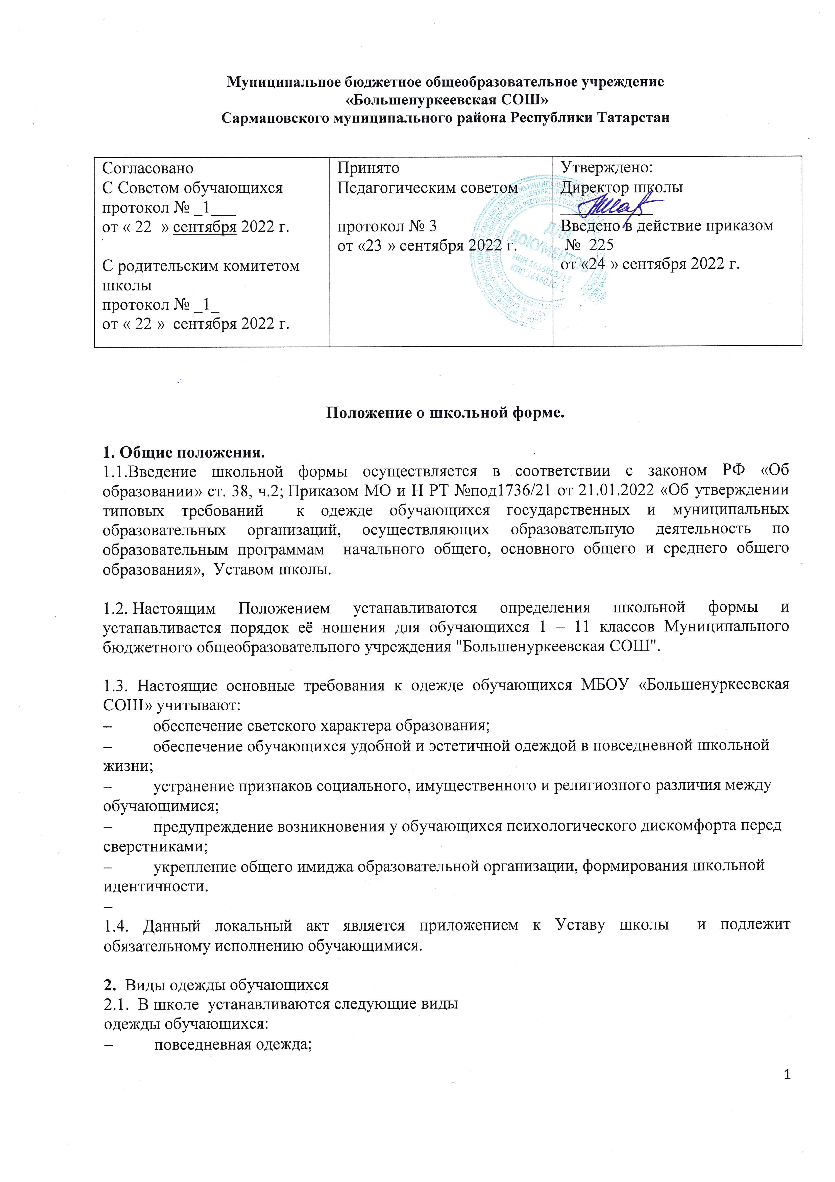парадная одежда;
- спортивная одежда.
2.2 Цвет, фасон и иные аналогичные характеристики одежды обучающихся определяются настоящим локальным нормативным актом школы.

2.3. Повседневная одежда обучающихся включает:
2.3.1 Для мальчиков и юношей - брюки классического стиля, пиджак (жакет) или жилет предпочтительно темно-синего, черного, серого, темно-коричневого цветов (возможно использование ткани в клетку или в полоску в классическом цветовом оформлении); однотонную сорочку в сочетающейся с указанной одеждой цветовой гамме, аксессуары (галстук, поясной ремень); в холодное время года - джемперы, свитеры, пуловеры нейтральных или неярких цветов (возможно использование ткани в клетку или в полоску);
2.3.2. Для девочек и девушек - платье, сарафан, предпочтительно темно-синего, черного, серого, темно-коричневого цвета(длина платьев и сарафанов не выше 10 см от верхней границы колена и не ниже 10 см нижней границы колена), которые могут быть дополнены белым или черным фартуком, воротником, непрозрачной блузой белого цвета; в холодное время года - джемперы, свитеры, пуловеры нейтральных или неярких цветов (возможно использование ткани в клетку или в полоску).
2.4. Парадная одежда используется обучающимися в дни проведения праздников и торжест-венных линеек.
Для мальчиков и юношей парадная школьная одежда состоит из повседневной школьной одежды, дополненной светлой сорочкой или праздничным аксессуаром.
Для девочек и девушек парадная школьная одежда состоит из повседневной школьной одежды, дополненной белым фартуком или праздничным аксессуаром.
2.5. Спортивная одежда обучающихся включает футболку, спортивные шорты или спортивные брюки, спортивный костюм, кеды и кроссовки.
2.6. Одежда обучающихся может иметь отличительные знаки образовательной организации (класса, параллели классов): эмблемы, нашивки, значки, галстуки и так далее.
2.7. Одежда обучающихся должна соответствовать санитарно-гигиеническим правилам и нормам.
2.8. Одежда обучающихся должна соответствовать погоде и месту проведения учебных занятий, температурному режиму в помещении.
2.9. Не допускается ношение обучающимися одежды, обуви и аксессуаров с
травмирующей фурнитурой; одежды с яркими надписями и изображениями (за
исключением спортивной одежды, носимой в помещениях для занятий физической
культурой и спортом); одежды и аксессуаров, содержащих символику
экстремистских организаций, а также пропагандирующих психоактивные вещества
и противоправное поведение; атрибутов одежды, закрывающих лицо (кроме
случаев, обусловленных состоянием здоровья учащихся).
2.10. Обучающимся не рекомендуется ношение брюк с заниженной талией, декольтированных платьев, одежды бельевого стиля, массивной обуви на толстой платформе, туфель на высоких каблуках (свыше 7 см), массивных украшений.
2.11. Не допускаются действия администрации школы и педагогического коллектива, направленные на принуждение родителя (законного представителя) ребенка приобретать одежду обучающегося у конкретного поставщика (производителя).

3. Требования к внешнему виду обучающихся
3.1. Внешний вид обучающихся должен соответствовать общепринятым в обществе нормам.
3.2. Одежда всегда должна быть чистой и выглаженной.
3.3. Все учащиеся 1 - 11 классов должны иметь сменную обувь. Сменная обувь должна быть чистой, выдержанной в деловом стиле. 0
3.4. Педагогический состав работников школы должен показывать пример своим воспитанникам, выдерживать деловой стиль в своей повседневной одежде.

4. Права и обязанности учащихся
4.1.Учащийся имеет право выбирать школьную форму в соответствии с вышеперечисленными требованиями.
4.2. Учащийся обязан:
-носить повседневную школьную форму в школы ежедневно в учебные дни;
-приносить спортивную форму в дни уроков физической культуры;
-в дни проведения торжественных линеек, праздников надевать парадную форму;
- содержать форму в чистоте, относится к ней бережно, помнить, что внешний вид ученика – это лицо школы.

5. Права и обязанности родителей обучающихся (законных представителей)
5.1. Родитель (законный представитель) имеет право выбирать школьную форму в соответствии с вышеперечисленными требованиями.

5.2. Родители обязаны:
- Обеспечить пребывание обучающихся в школы в школьной форме согласно условиям данного Положения.
- Своевременно приобрести школьную и спортивную формы, сменную, спортивную обувь до начала учебного года.
- Ежедневно контролировать внешний вид учащегося перед выходом его в школу в соответствии с требованиями настоящего Положения.
- Следить за состоянием школьной формы своего ребенка.
- Принимать меры для обеспечения внешнего вида обучающегося согласно Положению.
-Приходить на Совет по профилактике несовершеннолетних по вопросу неисполнения данного Положения.

6. Права и обязанности классного руководителя
6.1. Классный руководитель должен разъяснять пункты данного Положения обучающимся и родителям (лицам их заменяющим) под личную подпись.
6.2. Классный руководитель обязан:
- Осуществлять ежедневный контроль на предмет ношения обучающимися своего класса школьной формы и сменной обуви.
- Своевременно ставить родителей в известность о факте отсутствия школьной формы либо сменной обуви обучающегося.

7. Меры административного воздействия
7.1.Несоблюдение обучающимися данного Положения является нарушением Устава школы и Правил поведения для обучающихся в школы.
7.2. О случае явки обучающихся без школьной формы родители должны быть поставлены в известность классным руководителем (а в его отсутствие дежурным учителем или администратором).
7.3.За неоднократное нахождение в школы без школьной формы, без сменной обуви обучающийся может быть приглашён на Совет профилактики несовершеннолетних школы с родителями (лицами их заменяющими) и поставлен на внутришкольный учет.

